Задание 1. Неориентированный граф:



Графическое представление:

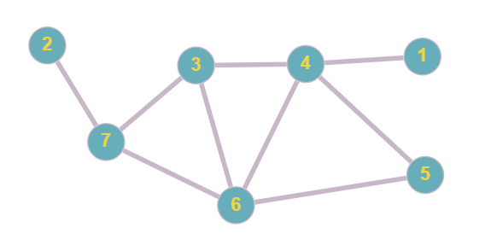

Раскраски, полученные с помощью:

1. «Жадного» алгоритма:

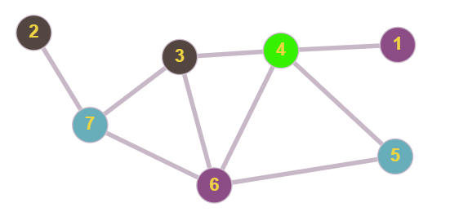

1. Действиями над строками матрицы смежности: 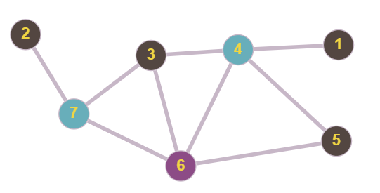

Задание 2. Ориентированный граф:



Графическое представление:

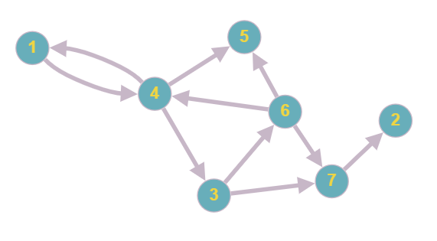

1. Поиск в глубину (результирующее дерево): 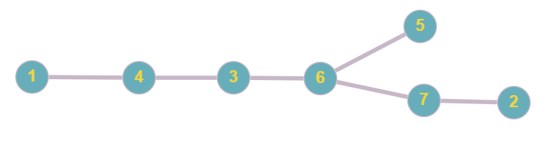
2. Поиск в ширину (результирующее дерево):

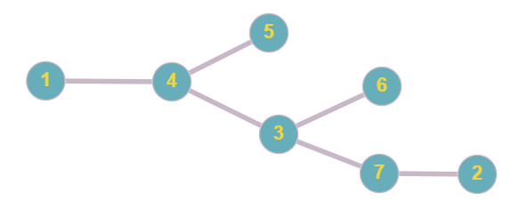

Задание 3. Дан граф:



Изначальный граф:

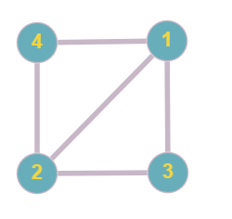

После преобразования:

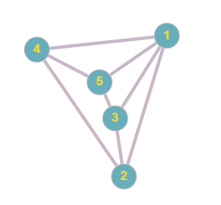

Теперь раскрашиваем преобразованный граф через работу с матрицей смежности и получаем:

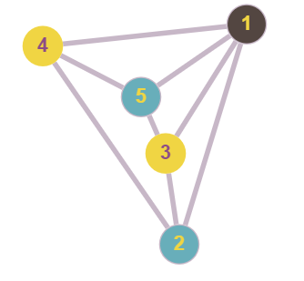

Теперь возвращаем граф в исходное состояние и получаем реберную раскраску:

